Bac S 2013 Antilles http://labolycee.org
EXERCICE II – DES MOLÉCULES TÉMOINS DU MÛRISSEMENT DES POMMES (10 points)
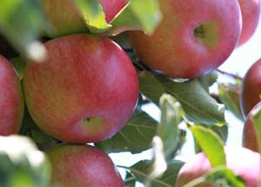
Lorsque des pommes mûrissent, leurs membranes cellulaires s'oxydent, engendrant la dégradation des acides gras à longues chaînes qu'elles contiennent. Il en résulte la formation de deux molécules A et B représentées ci-dessous. Ces deux espèces chimiques, dont les concentrations augmentent lors du mûrissement des pommes, ont la propriété de masquer la saveur caractéristique du fruit non mûr.

Les molécules A et B présentent les formules semi-développées suivantes :

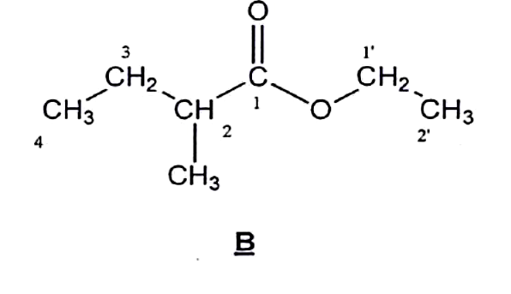
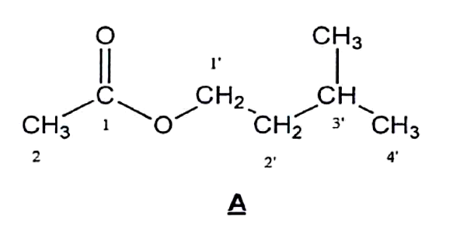
2

Données :

- Températures d'ébullition sous une pression de 1 bar :

Composé | Molécule A | Stéréoisomère B₁ de B | Stéréoisomère B₂ de B
Température d'ébullition sous une pression de 1 bar (en °C) | 142 | 133 | 133

- Solubilités dans différents solvants :

 | Eau à 20 °C | Eau salée saturée à 20 °C | Eau à 0 °C
Molécule A | ≈ 2 g.L⁻¹ | ≈ 0,5 g.L⁻¹ | ≈ 1,0 g.L⁻¹
3-méthylbutan-1-ol | faible | très faible | très faible
Acide éthanoïque | très forte | très forte | très forte

- Densités par rapport à l'eau à 20 °C et masses molaires en g.mol⁻¹ :

 | Molécule A | 3-méthylbutan-1-ol | Acide éthanoïque | Eau salée saturée
Densité | 0,87 | 0,81 | 1,05 | 1,20
Masse molaire (g.mol⁻¹) | 130 | 88 | 60

- Masse volumique de l'eau : ρ_{eau} = 1,00 g.mL⁻¹
- pK_{a} à 20 °C des couples : CO_{2(g)}, H₂O_{(l)} / HCO₃⁻_{(aq)}: 6,4 ; CH₃COOH_{(aq)} /CH₃COO⁻_{(aq)} : 4,8
- L'acide sulfurique est un diacide fort.

Partie A : Identification des molécules A et B
1. Propriétés des molécules A et B.
- Donner le nom de la fonction chimique présente dans les deux molécules A et B.
- Parmi les molécules A et B, l’une se nomme éthanoate de 3-méthylbutyle.
Laquelle ? Justifier.
- Préciser la formule brute des composés A et B. En déduire par quelle relation les
molécules A et B sont liées.
- La molécule A présente-t-elle un (ou des) carbones asymétriques ? Si oui, le (ou les)
matérialiser sur votre copie à l'aide d'un astérisque (*).
- Le composé B présente deux stéréoisomères B₁ et B₂ dessinés ci-dessous.

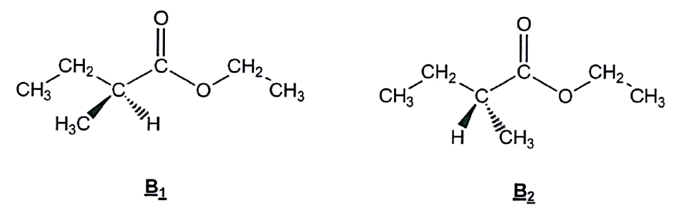

Donner le nom du type de stéréoisomérie de configuration qui lie les composés B₁ et B₂. Justifier.
2. Séparation des molécules A, B₁ et B₂ par distillation fractionnée.

On souhaite séparer par distillation fractionnée un mélange de composés B₁, B₂ et A.

- Annoter le schéma de distillation fractionnée en ANNEXE 1 À RENDRE AVEC LA COPIE.
- À l'aide des données, dire si une séparation est possible. En cas d'affirmation,
préciser, en justifiant, quel est l'ordre dans lequel on recueille les composés dans le
distillat.
3. Identification des molécules A et B à l'aide de la spectroscopie RMN du proton ¹H.
On donne en ANNEXE 2 À RENDRE AVEC LA COPIE deux spectres RMN du proton ¹H correspondant aux molécules A et B.
3.1. Noter dans les tableaux donnés en ANNEXE 3 À RENDRE AVEC LA COPIE la multiplicité des hydrogènes proches des groupements –COO- des molécules A et B.
3.2. Associer alors les spectres 1 et 2 aux molécules A et B.

Partie B : Synthèse de la molécule A
1. Analyse du protocole.
- Introduction des réactifs et chauffage :
- Introduire dans un ballon 20,0 mL de 3-méthylbutan-1-ol, puis 30,0 mL d'acide éthanoïque pur et environ 1 mL d'acide sulfurique concentré.
- Ajouter trois grains de pierre ponce.
- Adapter le réfrigérant à boules et chauffer à reflux pendant 30 minutes.

- Extraction de la molécule A :
- Après refroidissement, verser dans le ballon environ 50 mL d'une solution froide et saturée de chlorure de sodium et transvaser le mélange dans une ampoule à décanter.
- Agiter, décanter, éliminer la phase aqueuse.
- Ajouter environ 50 mL d'une solution à 5 % d'hydrogénocarbonate de sodium (Na⁺_{(aq}) + HCO₃⁻_{(aq)}).
Agiter l'ampoule jusqu'à ce qu'il n'y ait plus d'effervescence. Décanter. Éliminer alors la phase aqueuse.
- Recueillir la phase organique dans un erlenmeyer, y ajouter une spatule de sulfate de magnésium anhydre.
- Agiter puis filtrer sur éprouvette graduée. On obtient un volume V = 18,1 mL de la molécule A.

1.1. Donner le nom et la formule du produit manquant dans l'équation :
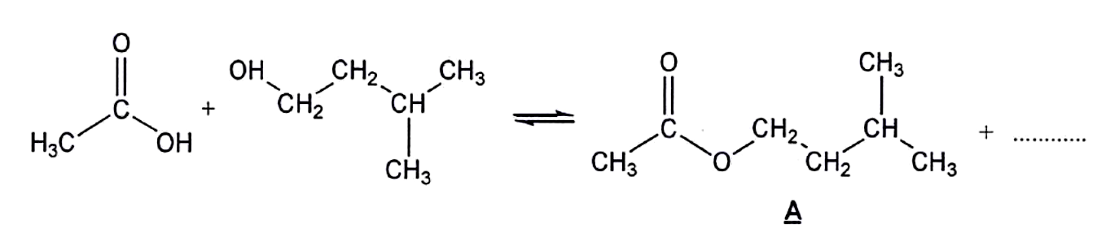

- Pour que la réaction se déroule en un temps relativement court, la présence de
l'acide sulfurique est impérative. Sachant que l'acide sulfurique n'intervient pas
dans le bilan réactionnel, déduire son rôle.
- En utilisant les données, expliquer pourquoi on ajoute de l'eau salée (et non de
l'eau) et pourquoi l'eau salée doit être froide.
- Lors de la première décantation, dans quelle phase (organique ou aqueuse) se
trouvent essentiellement la molécule A, l'eau, les ions, le 3-méthylbutan-1-ol (qui
n'a pas réagi) et l'acide éthanoïque (en excès) ? Quelle est la phase située au-
dessus ? Justifier.
- Préciser la nature de l'effervescence observée lors de l'ajout de
l'hydrogénocarbonate de sodium (Na⁺(_{aq)} + HCO₃⁻_{(aq)}). Écrire l'équation de la
réaction acido-basique mise en jeu.
2. Calcul du rendement :
- Calculer les quantités de matière de 3-méthylbutan-1-ol et d'acide éthanoïque
introduites dans le ballon.
- En déduire le rendement r de la synthèse, défini comme le rapport entre la quantité
de matière de produit A obtenu et la quantité de matière de réactif limitant.

3. Étude du mécanisme de la réaction d'estérification.
Par souci de simplification on notera R-OH le 3-méthylbutan-1-ol :
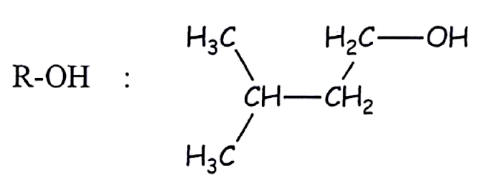

Le mécanisme réactionnel proposé pour la réaction d'estérification conduisant au composé A est proposé ci-dessous :
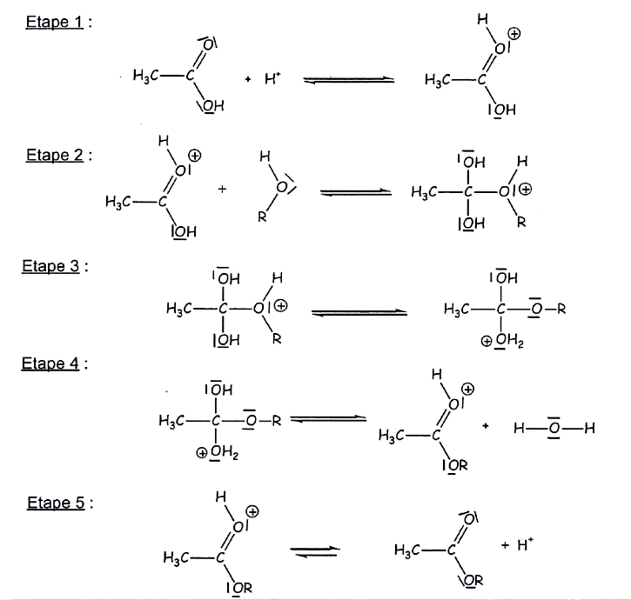

3.1. Indiquer dans le tableau donné en ANNEXE 4 À RENDRE AVEC LA COPIE le type de réactions correspondant aux étapes 2 et 4 du mécanisme.
- Recopier l'étape 2 et dessiner les flèches courbes schématisant les transferts
électroniques.
- Comment le cation H⁺ intervient-il dans le mécanisme ? Cette observation, confirme-
t-elle la réponse de la question B.1.2. ?

ANNEXES À RENDRE AVEC LA COPIE

ANNEXE 1

Montage de distillation fractionnée :

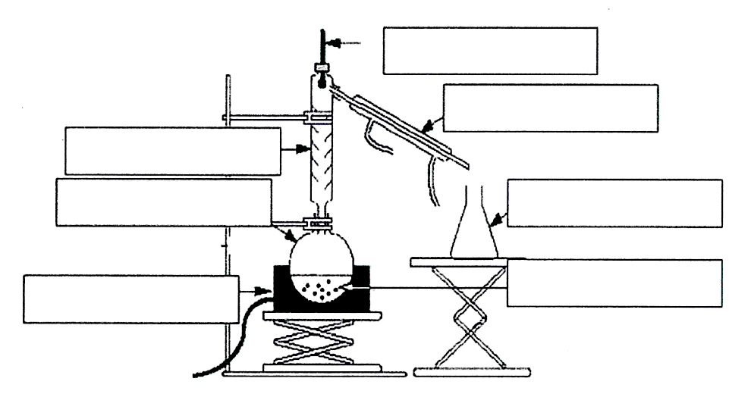

ANNEXE 2
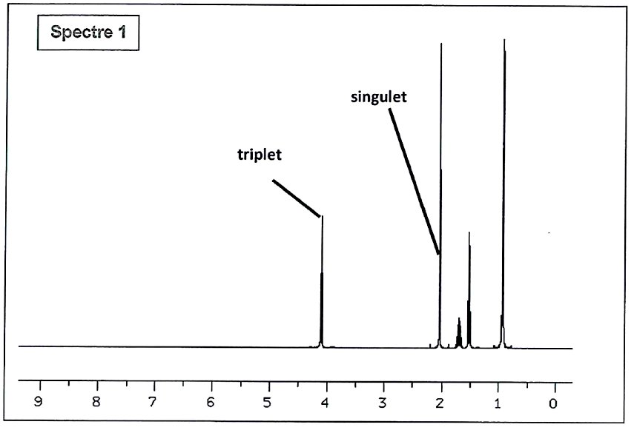

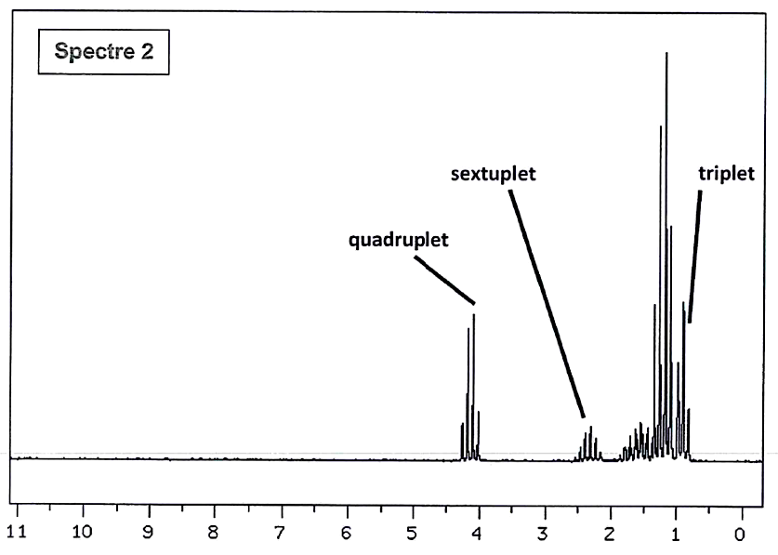

Données de RMN du proton ¹H : ordre de grandeur de déplacements chimiques (δ en ppm) de quelques types d’hydrogène :

-CH₂-COOR : 2,4 | -CH-COOR : 2,4 – 2,7 | -CH₂-OCOR : 4,0 – 4,5 | -CH-OCOR : 4,8

ANNEXE 3

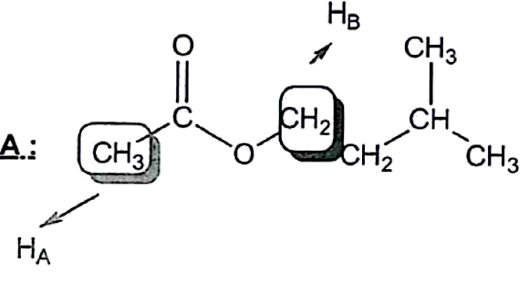
Hydrogène | Multiplicité
H_{A}
H_{B}

Molécule A :

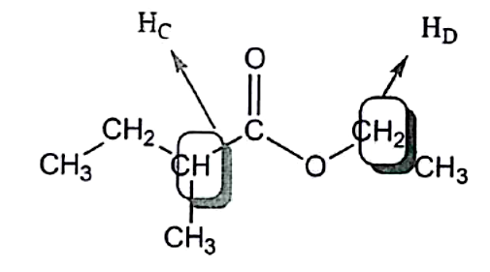
Hydrogène | Multiplicité
H_{C}
H_{D}

Molécule B :

ANNEXE 4

Cocher la bonne case :

 | Substitution | Addition | Élimination
Étape 2
Étape 4

